Projectplan CityLab 010
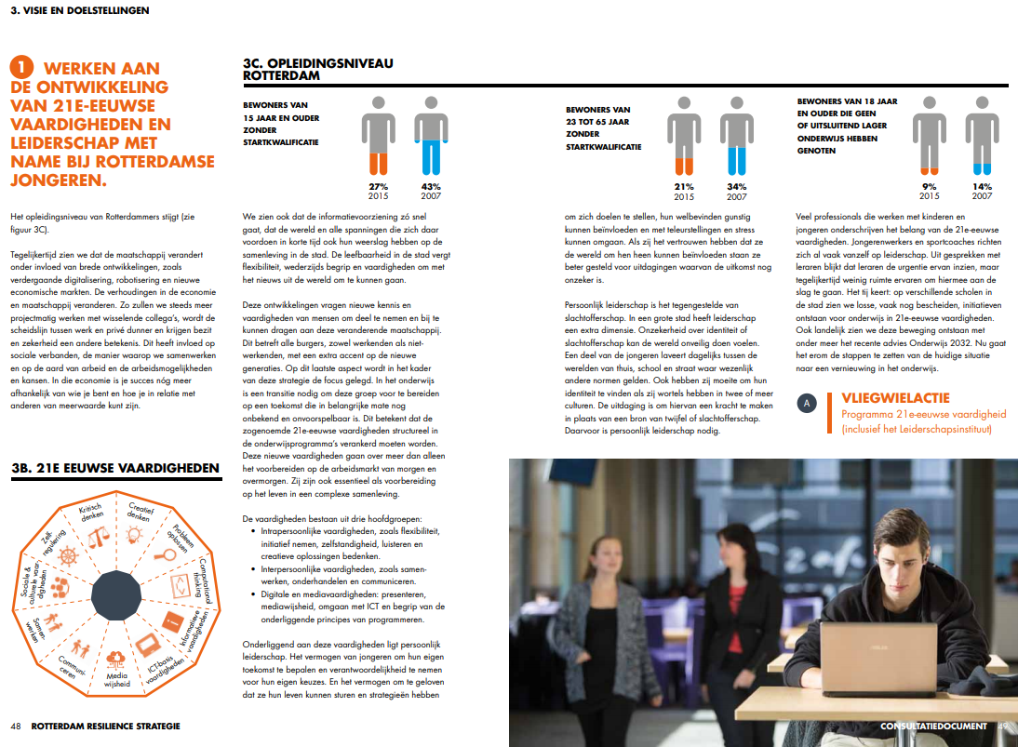
Bijlage 1: Referentie Resilient City Rotterdam – Thema onderwijs en Social resilience

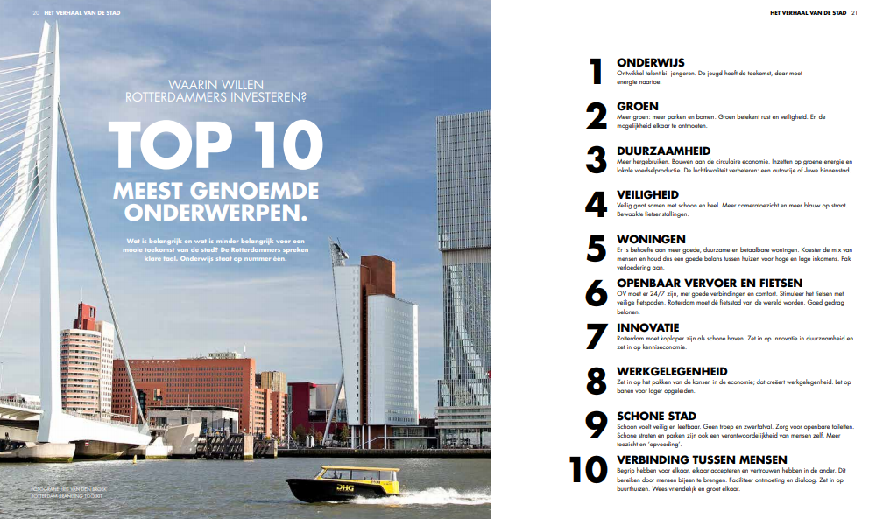
Referentie: Het Verhaal van Rotterdam (2017) top 10

